**E-sąskaitos užsakymas SEB banke**

**Prisijungti :**

<https://www.seb.lt/>



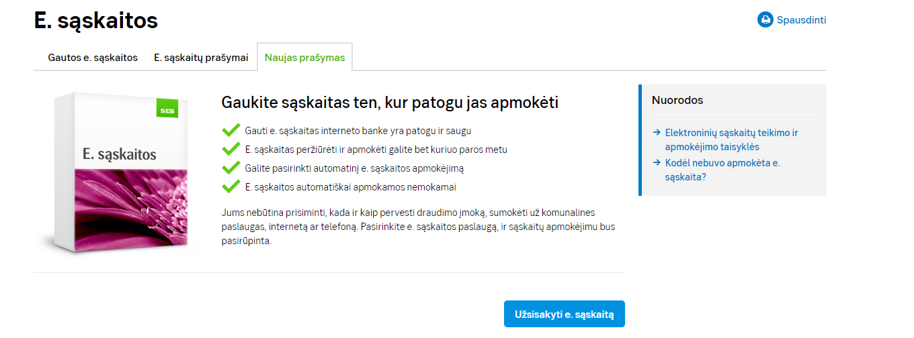

**Ieškote e.sąskaitos. Naujas prašymas :**

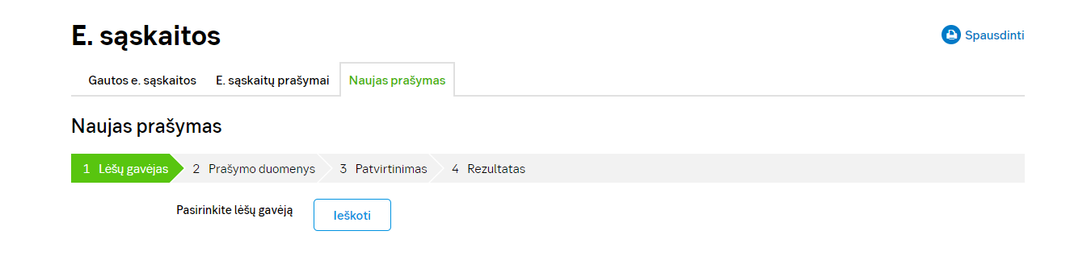

**Paieškos lange vedate įmonės kodą BĮ ,,Skaitlis „ - 300035837**

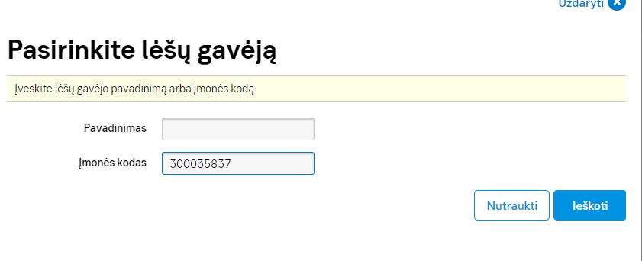

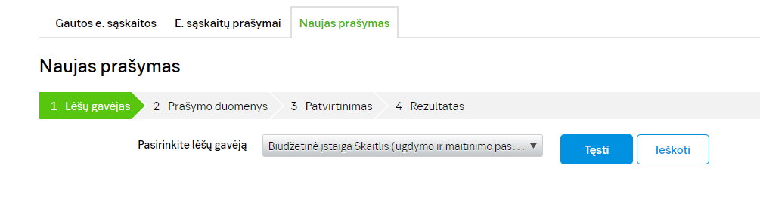

**Paspaudus ,,Tęsti“ įvedamas mokinio/ės mokėtojo kodas ( jis yra sudarytas iš 9 skaitmenų ir yra nurodytas pateiktame kvite už paslaugas)**

